Консультация для родителей
«Азбука общения с ребенком»
Очень не многие из нас умеют по-настоящему хорошо слушать других людей, быть восприимчивыми к нюансам в их поведении. Требуется определённое умение и известные усилия, чтобы сочетать общение с внимательным наблюдением и слушанием. Не меньшее значение имеют способности слушать и понимать самого себя, то есть осознавать свои чувства и действия в различные моменты общения с другими.
Дети требуют не внимания – опеки, а внимания – интереса, который им можете дать только Вы – их родители. В дошкольном возрасте ребёнок лишь нащупывает характерные для него способы отношений с окружающими, у него вырабатывается личностный стиль и появляется представление о самом себе.
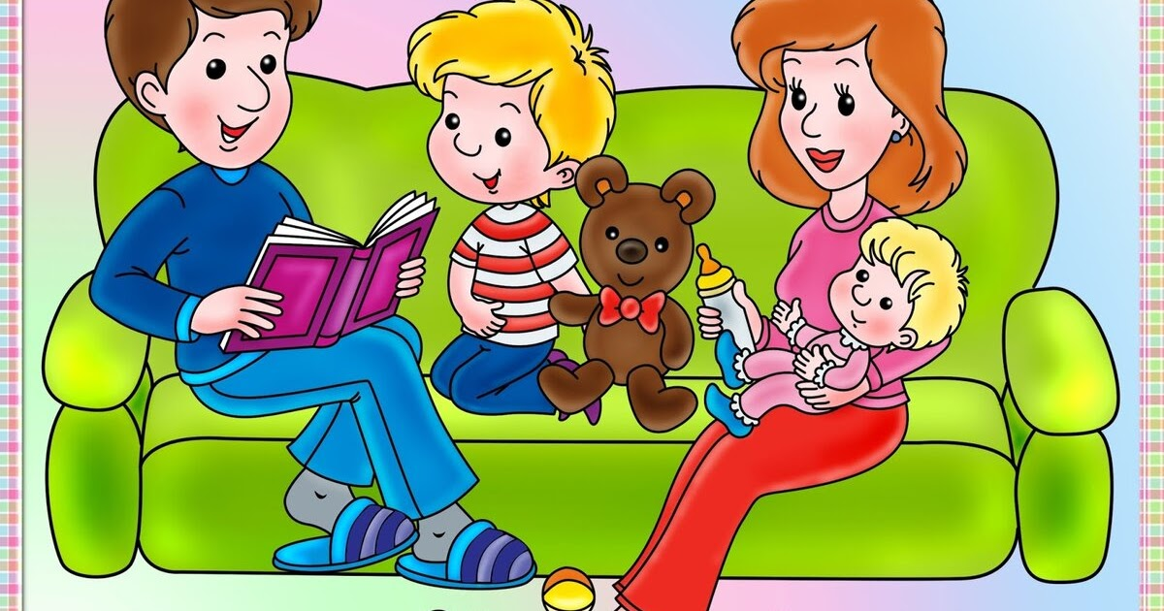
Родители должны обеспечить своему ребёнку наиболее благоприятные условия для его реализации в этом направлении, а также для того, чтобы не упустить возможности ориентировать ребёнка на максимальное раскрытие его внутреннего потенциала, а для этого надо помнить следующее:
1. для ребёнка Вы являетесь образцом речи, поскольку дети учатся речевому общению подражая, слушая, наблюдая за Вами. Ваш ребёнок будет говорить так, как его домашние. Вам, наверное, приходилось слышать: «да, он разговаривает точь-в-точь, как его отец или мать!»
2. ребёнок постоянно изучает то, что он наблюдает, и понимает гораздо чаще, чем может сказать.
3. речь ребёнка успешнее всего развивается в атмосфере спокойствия, безопасности и любви, когда взрослые слушают его, общаются с ним, разговаривают, направляют внимание, читают ему.
4. Вам принадлежит исключительно активная роль в обучении Вашего малыша умению думать и говорить.
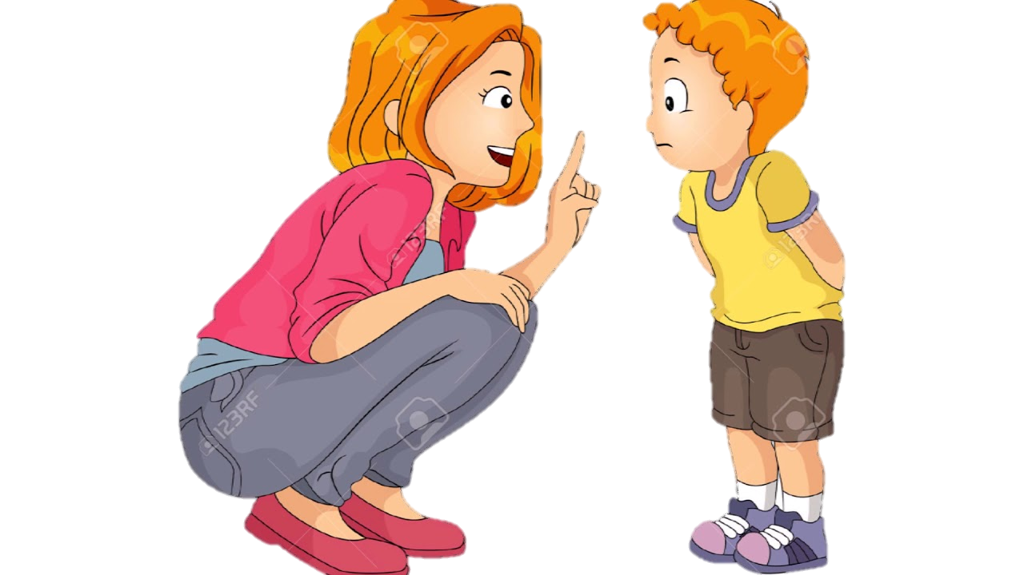
5. нужно обеспечить ребёнку широкие возможности для использования всех пяти органов чувств: видеть, слышать, трогать руками, пробовать на вкус, чувствовать различные элементы окружающего мира. Это позволит ему больше узнать о доме и местах, удалённых от него.
6. следует уделять ребёнку больше времени, так как в раннем детстве влияние семьи на речевое развитие ребёнка является решающим.
7. по возможности нужно присоединиться к ребёнку, когда он смотрит телевизор и стараться узнать, что его интересует, обсуждать увиденное.
8. у каждого ребёнка свой темперамент, свои потребности, интересы, симпатии и антипатии. Очень важно уважать его неповторимость, ставить для себя и для ребёнка реальные цели.
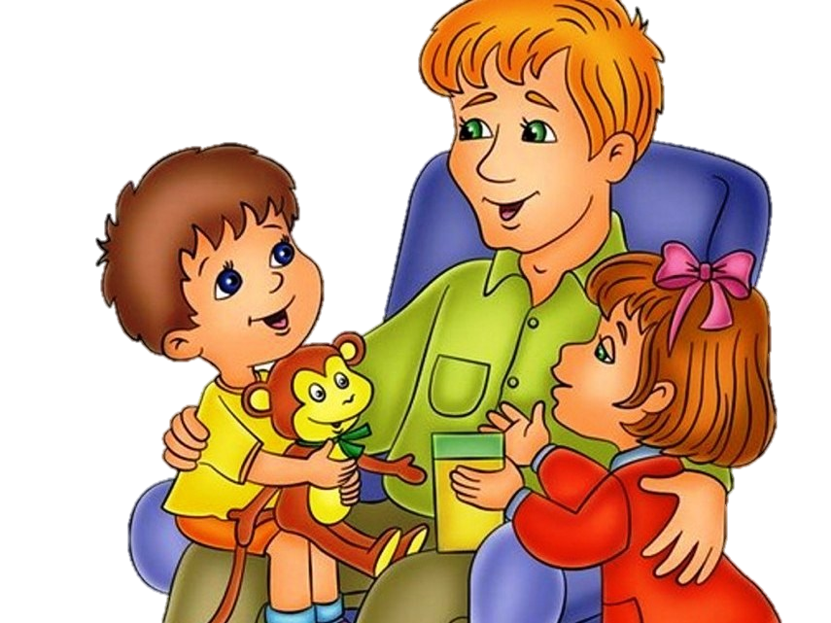

9. Старайтесь, чтобы ребёнок не чувствовал недостатка в любви и разнообразии впечатлений, но не терзайтесь, если Вы не в состоянии выполнить все его желания и просьбы: родителям тоже нужно «жить».
10. нужно помнить, что дети больше всего любят учиться, даже больше, чем есть конфеты, но учение – это игра, которую нужно прекращать, прежде чем ребёнок устанет от неё. Главное, чтобы у ребёнка было постоянное ощущение «голода» из-за недостатка знаний.
В принципе, большинство родителей настроены на то, чтобы общаться с детьми, однако им порой не хватает умения. Пусть Ваш ребёнок знает, что Вы его понимаете и сочувствуете ему. Дети не любят, как и мы с Вами, когда их бранят, читают морали или критикуют, поэтому они часто «выключаются» в разговоре с родителями, а позже пропускают мимо ушей и то, что говорят педагоги.
Процесс развития личности – это этап развития отношений между ребёнком и взрослым, в первую очередь с матерью. Её материнская любовь вызывает у малыша ответное тёплое чувство. А что может быть лучше?!
Мы все нуждаемся в доброте, любви, понимании, заботе, уважении и улыбке – символ человечности и согласия. Антуан де Сент-Экзюпери писал: «Часто улыбка и есть главное. Улыбкой благодарят. Улыбкой вознаграждают. Улыбкой дарят тебе жизнь». Так, улыбайтесь своему малышу чаще!!!

Подготовила:
Чернышова Е.А.

